泰达集团党群动态
（第11期）

泰达集团党群工作部 2012年04月02日
网址链接：http://www.tj.xinhuanet.com/web/taida/dqgz.htm

中央创先争优活动领导小组会议在京召开。李源潮指出，要以迎接党的十八大为主题深入开展创先争优，推动经济发展稳中求进，维护社会和谐稳定，切实加强基层组织，更好地为完成党的中心任务提供动力和保证。要组织基层党组织和广大党员围绕本单位改革和发展的中心任务，立足本职创先争优。要继续深化窗口单位为民服务创先争优，提高服务质量和群众满意度。要把学雷锋作为创先争优活动的重要内容，党员干部带头学雷锋。要把工作抓到支部，在分类定级基础上，指导每个支部提出创先争优的具体目标和措施，重点抓好后进支部整顿。要抓好基层党组织带头人队伍建设，培养有文化、有抱负、有眼界、有胸怀的新一代农村党组织带头人。要建立干部直接联系群众制度，指导基层组织建设。要坚持条块结合，充分发挥行业部门指导作用，形成加强基层组织建设合力。
天津市委理论学习中心组进行集中学习。张高丽指出，搞好保持党的纯洁性教育，首要的是深化思想认识，切实增强党的意识、政治意识、危机意识和责任意识；搞好保持党的纯洁性教育，重在提高觉悟，重在解决问题，重在取得实效，努力保持思想纯洁、组织纯洁、作风纯洁；搞好保持党的纯洁性教育，必须发扬求真务实精神，紧密联系党员干部的思想实际，紧密联系改革发展稳定的实际，紧密联系党的建设的实际，坚持稳中求进、稳中求好、稳中求快，进一步改进工作作风，集中心思和精力抓重点工作的落实，不断改善和保障民计民生，推进社会管理和创新，努力实现经济社会又好又快发展。
滨海新区召开“十大改革”重点项目推动会。何立峰指出，滨海新区已经进入全面开发开放新阶段，正处于改革开放的关键时期。要进一步增强对新区改革重要性的认识，进一步增强对新区改革紧迫性的认识，进一步增强对新区改革艰巨性的认识，坚持以改革增添动力，以改革激发活力，推动新区实现又好又快发展。要用足用好用活先行先试政策，找准方向，把握重点，全力实施。一方面，要认真梳理，总结经验，继续做好促进战略性新兴产业发展、破解经济与科技“两张皮”、深化金融体制改革、推进行政管理体制改革等工作，系统分析提炼，不断完善提高，同时对存在的问题更要抓紧组织研究，进行新的探索。另一方面，要勇于担当，敢为人先，努力破解深层次矛盾和问题。全区上下要加强组织领导，坚持以抓项目的方式抓改革，以排头兵的标准抓改革，以科学的策略方法抓改革，以强大的合力抓改革，用更加饱满的热情和务实的作风，推动改革不断向纵深迈进，努力成为改革开放新的桥头堡。


扎实做好集团保持党的纯洁性工作
为企业科学发展提供坚强政治保障
——泰达集团党委召开深入开展保持党的纯洁性教育动员会
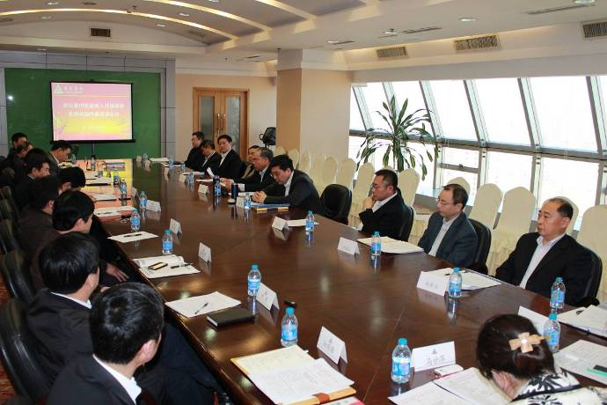
2012年3月31日，泰达集团在中心酒店2906会议室召开深入开展保持党的纯洁性教育动员会。集团党委书记孔向日，党委副书记、总经理张军，党委副书记、纪委书记孙平，集团党委委员、副总经理马军、赵海鹏出席会议，集团本部两部三中心党员主要负责人，各所属企业专职党务干部及党员后备干部共30余人参加了会议。会议取得圆满成功。
会议由集团党委副书记、总经理张军主持。会上，集团党委副书记、纪委书记孙平对集团深入开展保持党的纯洁性教育作出了部署安排。
集团党委书记孔向日代表党委作动员讲话。他指出，要深刻认识开展保持党的纯洁性教育的重大意义，消除认识上的误区，克服理想信念不坚定、作风不正、原则性不强和为政不廉的“四不”现象，把思想、认识和行动统一到中央、市委和新区区委的精神上来，扎实推进，务求实效。他强调，要注重做到“四个结合”，深入开展好保持党的纯洁性教育工作。一是要注重与和谐党组织建设相结合，集团党委的“先锋工程”、“品牌工程”、“聚力工程”和“清风工程”这四项工程要与之有效对接；二是要注重与领导班子和干部队伍建设相结合，集团正面临着战略布局、转型发展的关键时期，集团和所属企业各级领导干部要把保持党的纯洁性贯穿到集团各级领导班子和干部队伍思想政治建设之中，切实抓出成效；三是要注重与学习型党组织建设相结合，进一步促进学习型党组织建设、学习型企业和学习型员工活动的深入开展，用学习型企业建设推动企业的转型升级、创新发展；四是要注重与创先争优活动相结合，积极动员党员干部参加，做到“有组织、有活动、有效果、有载体”，以创先争优的新成绩推动企业又好又快发展。他还强调指出，要加强领导，精心组织，确保纯洁性教育活动取得实效。各党支部要按照集团党委下发的开展保持党的纯洁性教育的实施意见，结合各企业和支部实际，制定并细化实施方案，围绕中心、服务大局，扎实开展教育活动，切实推动企业科学发展。
最后，孔向日书记希望广大党员和干部以更加认真的学习态度、更加高昂的精神状态和更加务实的工作举措，把保持党的纯洁性教育抓紧抓实抓好，为集团在打好滨海新区开发开放攻坚战，成为科学发展观排头兵的奋斗目标中实现自身科学发展提供坚强的政治保障。
会后，集团党委下发了《泰达集团党委关于深入开展保持党的纯洁性教育的实施意见》，成立了集团党委保持党的纯洁性教育领导小组。党委书记孔向日任组长，党委副书记张军、孙平任副组长，各党委委员和各所属党委、党支部书记为成员。领导小组办公室设在集团党群部（集团纪委、监察室、工会、团委和股份公司党群部参加办公室工作），负责集团深入开展党的纯洁性教育的组织指导和监督检查，确保市委和新区区委以及集团党委各项部署要求落到实处。会议要求集团各所属党委、党支部要视条件或成立相应的领导机构，或有专人负责，各级党组织负责同志要加强领导，一级抓一级，层层抓落实。（信息报送：毛德志）
※※※※※※※※※※※※※※※※※※※※※※※※※※※※※
泰达集团保持党的纯洁性
教育活动领导小组办公室召开2012年第一次会议
2012年3月23日，集团保持党的纯洁性教育领导小组办公室2012年第一次会议在中心酒店2906会议室召开。集团党委书记、领导小组组长孔向日主持并讲话，领导小组办公室成员出席。
会上，孔向日书记作了部署讲话。他指出，要充分认识深入开展保持党的纯洁性教育的重大意义，在泰达集团全系统深入开展保持党的纯洁性教育。他强调了做好保持党的纯洁性教育工作需要注意的四个方面。一是要注意到泰达集团所属企业业态多元，规模不一；二是要注意到集团各党支部形态多样；三是要注意到保持党的纯洁性教育工作要与创先争优活动结合起来；四是要注意到保持党的纯洁性教育工作既要有统一的要求，又要有针对性的措施，既要加强对所属企业的督导，还要注意总结弘扬先进典型。他对领导小组办公室做好保持党的纯洁性教育工作提了三点要求。一是要认真学习中央、市委、区委相关文件精神，做到先学一步，学深一点；二是要按阶段提出工作目标，分解落实；三是活动设计既要全面贯彻上级党委的要求，又要注重突出企业特色，讲求实效，统筹安排，细化实施。
最后，孔向日书记希望领导小组办公室的全体成员凝神聚力、团结协作、务实推进，在做好本职工作的同时把保持党的纯洁性教育领导小组办公室的各项推进落实工作做好。（信息员：张长亮 撰）

泰达集团和永旺永乐株式会社举行合资意向书签约仪式
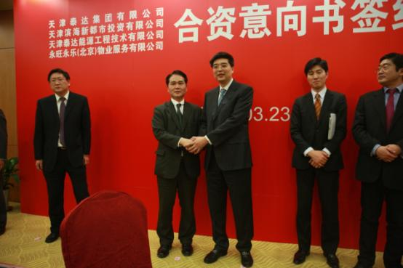
2012年3月23日，泰达集团、永旺永乐株式会社和泰达集团旗下天津滨悦物业服务有限公司举行合资意向书签约仪式。泰达集团总经理张军、副总经理赵海鹏和永旺永乐株式会社社长梅本和典出席。
泰达集团与永旺永乐株式会社将合作设立合资公司，共同开展综合物业管理服务。此次合作标志着永旺永乐落户滨海新区，将有效融合永旺先进的物业管理经验和泰达集团的商业服务模式、产品平台，成为双方新的经济增长点和产业经营新亮点。双方的合作也将带动区域商业物业产业发展格局的优化升级，共同推动滨海新区和天津市商业物业综合管理服务水平的提升。（信息报送：李玉铎）


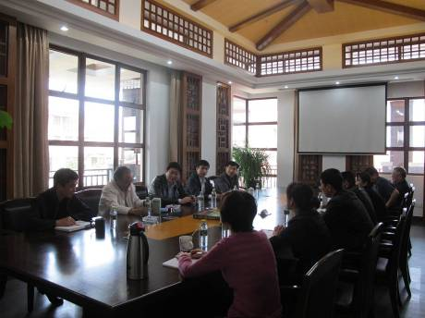
■ 2012年3月26日，海南公司召开中层以上干部会议，宣布领导班子调整事宜。集团副总经理、海南公司董事长赵海鹏出席。会上，集团党群部部长孙国强宣布了集团对海南公司领导干部任免的决定。原海南公司总经理祖国湛将不再担任总经理一职（另有任用），由常增彬出任海南公司副总经理，主持全面工作。海南公司新老领导班子表示，将认真做好交接工作，使海南公司能够继往开来，不断推进公司各项工作。集团副总经理、海南公司董事长赵海鹏讲话，他肯定了海南公司原总经理祖国湛为集团所作的贡献，要求公司上下全力支持新任副总经理常增彬的工作，海南公司全体员工要团结一致，奋勇拼搏，努力完成集团下达的任务和目标。（信息员：李若梅 撰）
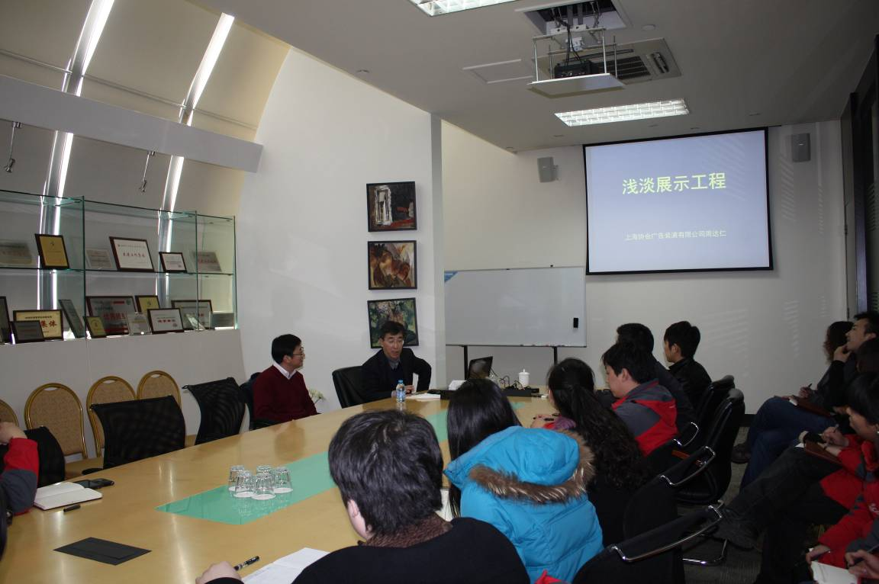
■ 2012年3月23日，天津滨海会展公司特邀上海协合广告装潢有限公司总经理周达仁为全体员工做工程展示专业知识讲座。周达仁总经理通过分析展示工程现状、主场搭建标准展台价格与成本现状、展览会主场搭建、招展期服务、布展期服务、展出期服务、拆展期服务、特装展台搭建等，让会展公司员工对展示工程有了全面的了解，对今后继续做好展会相关服务提供了有力的支持和帮助。（信息员：雍娟 撰）

